СОДЕРЖАНИЕ

ВВЕДЕНИЕ.........................................................................................................3 1 ОБЩАЯ ХАРАКТЕРИСТИКА ОРГАНИЗАЦИИ.......................................4 1.1 Краткая характеристика предприятия................................................4
1.2Анализ текущего процесса документооборота........................................................................4 1.3 Организационная структура...........................................................4 1.4Состав технических и программных средств..........................................................................................................5
2 Проектирование системы.................................................................. ...........6 2.1 Описание предметной области............................................................6 2.2 ТЗ на разработку......................................... .........................................6
2.3 Методология проектирования..............................................................6
2.3 Программно-техническое решение задачи........................................7
2.4 Технологическое обеспечение задачи.................................................8
ЗАКЛЮЧЕНИЕ................................................................................................14 СПИСОК ИСПОЛЬЗОВАННЫХ ИСТОЧНИКОВ ......................................15 ПРИЛОЖЕНИЯ................................................................................................16

2
ВВЕДЕНИЕ

Цель практики заключается в получении практического опыта и знаний в сфере проектирования и разработки информационных систем с обработкой информации.
Задачи практики заключались в управлении процессами разработки приложений с использованием инструментальных средств; обеспечении сбора данных для анализа использования и функционирования информационной системы; применении методики тестирования разрабатываемых приложений; определении состава оборудования и программных средств разработки информационной системы с использованием алгоритмов обработки информации.
ООО "Малленом Системс" – ведущий российский разработчик программно-аппаратных решений в области промышленного машинного зрения и интеллектуальной видеоаналитики. Компания специализируется на создании высокотехнологичных систем, использующих алгоритмы компьютерного зрения (CV), машинного обучения (ML) и глубокого обучения (Deep Learning) для автоматизации критически важных задач контроля качества, безопасности, логистики и учета на промышленных предприятиях, транспортных узлах и объектах инфраструктуры. Портфель продуктов компании охватывает решения для идентификации объектов (продукция, вагоны, автотранспорт), контроля технологических процессов, ситуационной безопасности и анализа транспортных потоков.
Сроки практики с 16.02.2026 по 01.03.2026, место прохождения практики ООО “Малленом Системс” - Металлургов 21б.

3
1 ОБЩАЯ ХАРАКТЕРИСТИКА ОРГАНИЗАЦИИ

1.1 Краткая характеристика организации

ООО "Малленом Системс" – ведущий российский разработчик

программно-аппаратных решений в области промышленного машинного

зрения и интеллектуальной видеоаналитики.

1.2 Анализ текущего процесса документооборота

-

1.3 Организационная структура

Организационная структура ООО «Малленом Системс» включает несколько ключевых управленческих позиций и подразделений, ориентированных на разработку и внедрение систем машинного зрения и искусственного интеллекта. Компания зарегистрирована в Череповце (Вологодская область) и специализируется на создании программного обеспечения для промышленного контроля, видеоаналитики и автоматизации процессов.
Руководство и ключевые должности
Генеральный директор — Живиця Анна Эдуардовна (кандидат экономических наук). Руководит компанией с 8 сентября 2021 года.
Директор по развитию — Царев Владимир Александрович (кандидат технических наук). Технический директор — Веснин Евгений Николаевич. Коммерческий директор — Орголайнен Анна Николаевна. Руководитель отдела разработки и сопровождения ПО — Михайлов Андрей Евгеньевич. Руководитель направления системной интеграции — Воскресенский Евгений Михайлович (кандидат технических наук).
Учредители
В компании 10 учредителей, среди которых физические лица и юридические лица. Основной акционер — Царев Владимир Александрович, владеющий 63,48% уставного капитала. Другие значимые учредители:
- Веснин Евгений Николаевич (10%);
- Морозова Анна Юрьевна (9,7%);
- Морозов Дмитрий Олегович (5,82%);
- Михайлов Андрей Евгеньевич (5%).
Подразделения и направления деятельности
На основе информации о продуктах и услугах компании можно выделить следующие направления:
Разработка систем машинного зрения:
ВИСКОНТ — системы для контроля качества и прослеживания продукции.
EYECONT — ситуационная видеоаналитика для контроля людей и опасных событий. АВТОМАРШАЛ — системы контроля доступа и учёта автотранспорта. Автоматизация промышленных процессов:
Решения для электросетевых компаний, пищевой промышленности, логистических комплексов.
Системы для контроля геометрических параметров, распознавания номеров вагонов и др..
Перечень и конфигурация средств вычислительной техники, архитектура сети

1.4 Состав технических и программных средств

Средства вычислительной техники в корпоративной сети включают различные устройства, обеспечивающие обработку, хранение и передачу данных. К ним относятся:
Серверы — многопользовательские компьютеры, предоставляющие общий доступ к системным ресурсам (вычислительным мощностям, базам данных, программному обеспечению, принтерам и т. д.). В зависимости от функций выделяют:
  - файловые серверы (обеспечение доступа к общим данным);
  - терминальные серверы (создание удалённых сессий приложений);
  - почтовые серверы (фильтрация, скачивание и обработка писем);
  - серверы резервного копирования;
  - серверы баз данных;
  - веб-серверы.
Рабочие станции — компьютеры сотрудников с доступом к ресурсам корпоративной сети. Могут быть оснащены собственной операционной системой и программным обеспечением для выполнения различных задач.
Сетевое оборудование:
Коммутаторы (свитчи) — объединяют компьютеры и серверы внутри офиса, обеспечивают подключение конечных устройств к сети.
Маршрутизаторы — управляют трафиком между внутренней сетью и интернетом, обеспечивают маршрутизацию между сегментами сети. Точки доступа — предоставляют беспроводное соединение. Фаерволы — защищают сеть от внешних атак.
Периферийные устройства — принтеры, сканеры, IP-телефоны и другие устройства, подключаемые к сети. ct-company.ru +1
Конфигурация средств вычислительной техники определяется набором аппаратных и программных компонентов. Аппаратная конфигурация включает:
- процессоры;
- оперативную память;
- жёсткие диски или SSD;
- видеокарты;
- сетевые адаптеры;
- другие внутренние и внешние устройства. old-vt.chuvsu.ru +2
Программная конфигурация состоит из операционных систем, прикладного программного обеспечения, систем управления базами данных и других программ, необходимых для решения задач организации.
Архитектура корпоративной сети обычно строится на основе иерархической модели, которая делит сеть на уровни с разными функциями. Основные уровни:
Уровень доступа (Access Layer) — обеспечивает подключение конечных устройств (компьютеров, принтеров) к сети. Здесь используются коммутаторы, которые могут поддерживать виртуальные локальные сети (VLAN) для сегментации трафика.
Уровень распределения (Distribution Layer) — агрегирует трафик с уровня доступа, выполняет маршрутизацию, фильтрацию и управление трафиком. На этом уровне могут применяться маршрутизаторы, многоуровневые коммутаторы и устройства обеспечения безопасности (межсетевые экраны, VPN).
Уровень ядра (Core Layer) — обеспечивает высокоскоростное соединение между сегментами сети. Здесь используются высокопроизводительные маршрутизаторы и коммутаторы с большой пропускной способностью.
В зависимости от размера и сложности сети могут применяться и другие модели архитектуры, например:
Двухуровневая модель (Collapsed Core) — объединение функций ядра и распределения для небольших сетей.
Плоская топология (L2) — упрощает планирование сети и снижает операционные расходы, часто используется в ЦОД.
Дополнительные элементы архитектуры корпоративной сети:
VPN-шлюзы — обеспечивают безопасный удалённый доступ к корпоративным ресурсам.
Модули для работы с интернетом (Internet Edge) — включают межсетевые экраны, системы предотвращения вторжений (IPS), защиту электронной почты и веб-защиту. Сегментация сети — разделение на виртуальные подсети (VLAN) для повышения безопасности и производительности.

Перечень и назначение программных средств, установленных на ПК предприятия

C#
Основные IDE:
Visual Studio (Windows/macOS):
Полнофункциональная среда от Microsoft с отладчиком, IntelliSense, визуальным дизайнером UI (WinForms, WPF), интеграцией Azure и Docker. Бесплатная версия Community подходит для большинства задач.
Rider (кроссплатформенная):
Мощная IDE от JetBrains с поддержкой .NET, Unity, и рефакторингом. Хороша для кроссплатформенной разработки.
VS Code + расширения (C# Dev Kit, .NET Interactive):
Легковесный редактор с поддержкой C# через OmniSharp, идеален для веб-приложений на ASP.NET Core.
Ключевые инструменты:
- .NET SDK: Компилятор, CLI-инструменты (dotnet), управление пакетами (NuGet).
- Entity Framework Core: ORM для работы с БД.
- Postman/Swagger: Для тестирования API.
Python
Основные IDE/редакторы:
- PyCharm (Community/Professional):
Профессиональная среда с отладкой, профилировщиком, поддержкой Django/Flask.
- VS Code + расширения (Python, Jupyter, Pylance):
Гибкость для data science (Jupyter Notebook) и веб-разработки.
- Jupyter Notebook/Lab:
Интерактивная среда для анализа данных и ML.
Ключевые инструменты:
- Виртуальные окружения (venv, conda): Изоляция зависимостей.
- pip/poetry: Управление пакетами.
- Django/Flask/FastAPI: Фреймворки для веб-разработки.
- Pytest: Тестирование кода.

Java
Основные IDE:
- IntelliJ IDEA (Ultimate/Community):
Лидер с умным автодополнением, поддержкой Spring, Maven/Gradle, и инструментами для микросервисов.
- Eclipse:
Бесплатная IDE с плагинами для Enterprise-разработки (Jakarta EE).
- VS Code + расширения (Extension Pack for Java):
Для легковесных проектов и обучения.
Ключевые инструменты:
- Maven/Gradle: Сборка и управление зависимостями.
2. Spring Boot: Фреймворк для создания веб-приложений и микросервисов.
3. JUnit/Mockito: Юнит-тестирование.
4. Jenkins: CI/CD для Java-проектов.

JavaScript/TypeScript
Основные IDE/редакторы:
- VS Code:
Де-факто стандарт с расширениями (ESLint, Prettier, React/Vue/Angular Snippets).
- WebStorm (JetBrains):
Продвинутые функции для фронтенда (рефакторинг, фреймворки).
Ключевые инструменты:
- Node.js/npm/yarn/pnpm: Runtime и управление пакетами.
- Babel/Webpack/Vite: Транспиляция и сборка проектов.
- React/Angular/Vue: Популярные фреймворки.
- Jest/Cypress: Тестирование фронтенда.

Базы данных и инструментарий
MS SQL Server (Microsoft)
Особенности:
- Корпоративная СУБД с поддержкой T-SQL, OLTP, OLAP (через Analysis Services).
- Интеграция с Azure (облачные решения), Power BI.
- Поддержка JSON/XML, машинного обучения (Python/R в T-SQL).
- Инструменты:
- SQL Server Management Studio (SSMS):
Графический интерфейс для администрирования, написания запросов, мониторинга.
- Azure Data Studio:
Кроссплатформенный инструмент с поддержкой Jupyter Notebook и расширений.
- SQLCMD: CLI для скриптовой работы.
- Entity Framework: ORM для .NET-приложений.
Сценарии использования:
Корпоративные системы (ERP, CRM), интеграция с экосистемой Microsoft.

PostgreSQL
Особенности:
- Open-source СУБД с поддержкой SQL, JSON/JSONB, геоданных (PostGIS), полнотекстового поиска.
- Расширяемость: написание функций на Python, C, PL/pgSQL.
- Репликация, партиционирование, поддержка ACID.
Инструменты:
- pgAdmin:
Основной GUI для управления БД, написания запросов, мониторинга.
- DBeaver/DataGrip:
Универсальные клиенты для работы с несколькими СУБД.
- psql: CLI-утилита для администрирования и скриптов.
- PostGIS: Расширение для работы с геопространственными данными.
ORM: SQLAlchemy (Python), Hibernate (Java), Entity Framework Core (C#).

5
2 Проектирование системы

2.1 Описание предметной области

Объектом является система складского учета.
Предметом являются информационные технологии, методы идентификации и алгоритмы обработки данных для автоматизации процессов складских операций.
Цель — создать информационную систему, обеспечивающую структурированное хранение номенклатуры, складских операций и результатов инвентаризации.
Для достижения цели нужно выполнить следующие задачи:
1.Анализ предметной области.
2. На основе теоретического анализа существующих решений выделить ключевые требования к системе.
3. Определить функциональные модули системы (учет клиентов, управление заказами, аналитика, интеграция с платежными системами).
4. Разработать архитектуру системы, включая интерфейс пользователя и базу данных.
5. Реализовать прототип системы и провести его тестирование в условиях реальной автомойки.
Методы исследования:
- теоретические: анализ научной литературы, изучение опыта внедрения аналогичных систем;
практические: проектирование архитектуры, программирование (использование языков C#, SQL), тестирование функциональности.

Функциональные требования
- Ведение справочника номенклатуры с детальными атрибутами (производитель, корпус, даташит, категория, MSL-уровень).
- Реализация адресного хранения с иерархической структурой: зона → стеллаж → ячейка.
- Автоматическое формирование приходных и расходных ордеров, актов инвентаризации.
- Интеграция с устройствами считывания штрихкодов и DataMatrix-кодов.
- Модуль аудита с протоколированием всех пользовательских действий и выявлением расхождений.
- Контроль минимальных/максимальных уровней запасов с автоматическими уведомлениями.
Нефункциональные требования
- Производительность: время отклика интерфейса не более 2 секунд при 50 одновременных пользователях.
- Надёжность: коэффициент готовности системы не менее 99,5%, резервное копирование данных.
Безопасность: ролевая модель доступа, журналирование действий, шифрование передаваемых данных.

Администрирование серверной и сетевой инфраструктуры, как

правило, строится на сочетании ручного управления и средств

автоматизации. Для централизованного управления конфигурациями широко применяются инструменты класса IaC (Infrastructure as Code) — Ansible , Puppet , Chef , которые позволяют описывать состояние систем в виде кода и применять изменения на десятках и сотнях узлов одновременно. Сетевое оборудование (маршрутизаторы, коммутаторы, межсетевые экраны) администрируется через централизованные консоли управления — например, Cisco DNA Center, FortiManager или аналогичные решения. Удалённый доступ к серверам осуществляется преимущественно по протоколу SSH с использованием ключевой аутентификации; для Windows-среды применяется RDP в связке с VPN.

2.2 ТЗ на разработку

ТЕХНИЧЕСКОЕ ЗАДАНИЕ
на разработку системы аудита и учета склада радиоэлектронных компонентов

1. Введение
1.1. Наименование программы
«ElecTrack».
1.2. Назначение программы
Программа предназначена для автоматизации процессов приемки, хранения, инвентаризации и отгрузки радиоэлектронных компонентов (резисторы, конденсаторы, микросхемы, разъемы и т.д.). Система обеспечивает контроль партий, сроков годности, условий хранения (MSLуровни) и предотвращение потерь.

- Основание для разработки
Заказчик:
ООО «Малленом Системс»
Директор: Живиця Анна Эдуардовна
Телефон: +7 (800) 7003517
Эл. почта: info@mallenom.ru

3. Требования к программе

3.1. Требования к функциональным характеристикам программы

3.1.1. Состав выполняемых функций
Система должна обеспечивать выполнение следующих функций:
1. Ведение справочников:
Номенклатура компонентов (Part Number, Manufacturer, Description).
Контрагенты (поставщики, подрядчики).
Складская структура (зоны, стеллажи, ячейки, антистатические шкафы).
2. Учет движения:
Приемка товара (сверка с накладной, генерация внутренних штрихкодов/QR).
Внутреннее перемещение (адресное хранение).
Списание (брак,, использование в производстве).
Отгрузка (комплектация заказов).
3. Специфические функции для РЭК:
Учет типа упаковки (катушка, лента, лоток, штучно).
Контроль остатка на катушке (частичное использование).
Контроль влажности (MSL) и сроков пайки после вскрытия (Floor Life).
Контроль срока годности (окисление выводов).
4. Аудит и инвентаризация:
Плановая и внеплановая инвентаризация через мобильные терминалы.
Выявление расхождений и формирование актов.
5. Аналитика и отчетность:
Отчет по критическим остаткам (Min/Max).
Отчет по компонентам с истекающим сроком годности.
Журнал действий пользователей (Audit Log).

3.1.2. Организация входных и выходных данных
1. Входные данные:
Данные от поставщиков (Excel, XML, CSV, EDI).
Сканкоды с этикеток компонентов (Code128, DataMatrix, QR).
Команды от пользователей (через GUI или API).
Данные от весового оборудования (для подсчета штук по весу).
2. Выходные данные:
Печатные формы этикеток для ячеек и компонентов.
Товаросопроводительные документы (ТОРГ12, УПД).
Экспорт данных в учетные системы (1С:Предприятие, SAP, Oracle) через API/JSON.
Отчеты в форматах PDF, XLSX.

3.3. Условия эксплуатации программы

3.3.1. Требования к составу и параметрам технических средств
Для функционирования системы необходима следующая инфраструктура:
1. Серверная часть:
ОС: Linux (Ubuntu/CentOS) или Windows Server.
ОЗУ: от 128 ГБ.
Дисковое пространство: от 100 ТБ SSD (с учетом роста БД).
2. Рабочие места кладовщиков:
ПК/Ноутбук с ОС Windows 10/11 или защищенные планшеты.
Подключение к локальной сети (WiFi 5 ГГц или Ethernet).
3. Периферийное оборудование:
Сканеры штрихкода (проводные и беспроводные).
Терминалы сбора данных (ТСД) на базе Android с защитой от электростатического разряда (ESDsafe).
Принтеры этикеток (термотрансферные, разрешение не менее 300 dpi).
Весы с интерфейсом подключения к ПК (для счетного режима).

3.3.2. Требования к информационной и программной совместимости
1. СУБД: PostgreSQL (версия 13+) или MS SQL Server.
2. Вебинтерфейс: Совместимость с браузерами Chrome, Firefox, Edge (последние стабильные версии).
3. Интеграция:
Наличие REST API для обмена данными.
Поддержка протокола HTTPS
4. Безопасность:
Ролевая модель доступа (RBAC).
Шифрование чувствительных данных.
Резервное копирование БД (ежесуточно).

4. Требования к программной документации
Разработчик обязан передать Заказчику следующий комплект документации (в электронном и печатном виде):
1. Технический проект: Описание архитектуры, схемы БД, диаграммы процессов.
2. Руководство администратора: Инструкция по установке, настройке и резервному копированию.
3. Руководство пользователя: Описание интерфейса и сценариев работы для кладовщика, менеджера и аудитора.
4. Описание API: Документация для интеграции со сторонними системами (Swagger/OpenAPI).
5. Паспорт программы: Сведения о версии, системных требованиях и лицензировании.
Документация должна соответствовать внутренним стандартам Заказчика.

5. Техникоэкономические показатели

5.1. Оценка трудозатрат

Этап разработки | Человекочасы
Проектирование и анализ | 80
Разработка Backend | 120
Разработка Frontend/Mobile | 100
Тестирование | 40
Подготовка документаци | 40
Внедрение и обучение | 30
Итого | 410

5.2. Стоимостные параметры

Статья расходов | Сумма (руб.)
Стоимость работ по разработке | 564 000
Стоимость лицензий на ПО (СУБД, ОС, промежуточное ПО) | 85 000
Стоимость ежегодной технической поддержки (SLA) | 75 000
Стоимость оборудования (ТСД, сканеры, серверы) | 100000
Обучение персонала | 25 000
Общая стоимость проекта | 849 000

5.3. Экономический эффект
Ожидаемый эффект от внедрения:
1. Сокращение времени инвентаризации на 40-60%.
2. Снижение потерь от утери компонентов на 20%.
3. Исключение ошибок «человеческого фактора» при комплектации.
4. Оптимизация складских запасов (снижение оборотного капитала на 10-15%).
5. Срок окупаемости проекта: не более 5 месяцев.

5.4. Требования к инфраструктуре заказчика
Заказчик обязуется обеспечить до начала внедрения:
1. Стабильное электроснабжение складских помещений (с ИБП для серверной).
2. Покрытие WiFi сигналом всех зон хранения (включая экранированные шкафы).
3. Организованные рабочие места с доступом в Интернет/Интранет.
4. Выделение ответственных сотрудников для участия в тестировании и обучении.

6. Этапы разработки
Этап 1. Подготовительный (2 недели)
- Проведение встречи с заказчиком для уточнения требований
- Разработка технического проекта архитектуры системы
- Создание прототипов пользовательских интерфейсов
- Результат: Утверждённая спецификация требований и макеты интерфейсов
Этап 2. Разработка ядра системы (4 недели)
- Проектирование и создание структуры БД в PostgreSQL
- Реализация модулей:
  - Учет
  - Система ролевого доступа (администратор/преподаватель/студент)
  - Механизм резервного копирования
  - Система логирования действий
- Результат: Работоспособное ядро приложения с API
Этап 3. Разработка пользовательского интерфейса (3 недели)
- Создание вебинтерфейса с адаптивным дизайном
- Реализация функций:
  - Поиск и фильтрация данных
  - Формирование отчётов с экспорт в PDF/DOCX
  - Импорт/экспорт данных (CSV, Excel)
- Результат: Полностью функциональный интерфейс пользователя
Этап 4. Интеграция и тестирование (2 недели)
- Интеграция с модулем успеваемости
- Проведение:
  - Функционального тестирования
  - Нагрузочного тестирования (до 50 одновременных пользователей)
  - Тестирования безопасности (проверка на SQLинъекции, XSS)
- Результат: Протоколы тестирования и исправленные дефекты
Этап 5. Внедрение и сдача проекта (1 неделя)
- Установка ПО на сервер заказчика
- Миграция тестовых данных
- Обучение сотрудников:
  - 2часовой семинар для администраторов
  - Раздаточные материалы для пользователей
- Результат: Акт сдачи-приёмки работ
Этап 6. Гарантийное обслуживание (3 месяца)
- Оперативное исправление критических ошибок (в течение 24 часов)
- Консультационная поддержка по телефону и email
- Еженедельные проверки работоспособности системы
- Результат: Гарантийное письмо с обязательствами разработчика
- Этап 7: Сдача-приёмка и ввод в эксплуатацию
Подписание акта сдачи-приёмки.
Передача исходного кода и полного комплекта документации.
Срок: 2 рабочих дня.
Общий срок разработки: не более 45 рабочих дней с момента подписания окончательной версии ТЗ.

2.3 Методология проектирование

При разработке автоматизированной информационной системы (АИС) учета радиоэлектронных компонентов применялась итеративно-инкрементная методология проектирования. Данный подход был выбран в связи с необходимостью поэтапной реализации сложной клиент-серверной архитектуры и возможностью гибкой адаптации функционала под требования различных категорий пользователей в процессе разработки. Проектирование системы было разделено на несколько ключевых этапов, каждый из которых завершался созданием работоспособного компонента.
1. Системный анализ и формирование требований На начальном этапе проводился сбор и анализ требований к процессу учета радиоэлектронных компонентов. Была спроектирована многоуровневая ролевая модель, включающая шесть ключевых профилей доступа (администратор, директор, аудитор, закупщик, кладовщик, продавец). Это позволило определить границы системы, выявить основные пользовательские сценарии (Use Cases) и сформулировать функциональные требования, ядром которых стали операции базового цикла обработки данных (CRUD) для номенклатуры, локаций и складских запасов.
2. Архитектурное проектирование В качестве основы была выбрана трехуровневая клиент-серверная архитектура. Проектирование велось с учетом принципов слабой связанности (loose coupling), что обусловило строгое разделение системы на независимые модули:

Серверную часть (Backend): Спроектирована по принципам REST API с использованием микрофреймворка FastAPI. Архитектура бэкенда предполагает маршрутизацию запросов, строгую валидацию данных через Pydantic и инкапсуляцию бизнес-логики.

Клиентскую часть (Frontend): Спроектирована как одностраничное веб-приложение (SPA) на базе библиотеки React.

3. Проектирование базы данных (Инфологическое и даталогическое моделирование) На основе выделенных сущностей (пользователи, роли, радиокомпоненты, ячейки хранения) была разработана реляционная модель данных. Проектирование физической структуры базы данных осуществлялось с ориентацией на СУБД SQLite. Для обеспечения уровня абстракции при работе с данными и предотвращения SQL-инъекций на этапе проектирования было принято решение об использовании технологии объектно-реляционного отображения (ORM) SQLAlchemy.
4. Проектирование пользовательского интерфейса (UI/UX) Интерфейс системы проектировался на основе компонентного подхода. Каждый элемент управления (формы добавления деталей, таблицы вывода остатков, панели фильтрации) разрабатывался как независимый React-компонент, что обеспечило высокую степень переиспользования кода. Проектирование логики взаимодействия пользователя с интерфейсом включало интеграцию менеджера состояний Zustand для эффективного управления глобальными данными на стороне клиента (например, статусом авторизации пользователя) и настройку маршрутизации через React Router для бесшовной навигации без перезагрузки страниц.
5. Реализация и интеграционное тестирование Процесс программной реализации происходил параллельно: разработка эндпоинтов REST API на Python сопровождалась созданием соответствующих интерфейсных модулей на JavaScript/TypeScript. Взаимодействие между клиентской и серверной частями проектировалось с использованием асинхронных HTTP-запросов через библиотеку Axios с передачей данных в формате JSON. Завершающим этапом каждой итерации являлось интеграционное тестирование связки «клиент — сервер — база данных» и проверка корректности работы механизмов аутентификации и разграничения прав доступа.
Такая методология обеспечила прозрачность процесса разработки, позволила своевременно выявлять архитектурные недочеты на ранних стадиях и привела к созданию масштабируемого и надежного программного продукта, полностью отвечающего заявленным требованиям.

2.4 Программно-техническое решение задачи

Frontend

Сборщик и Ядро: Vite 8 + React 19. Роутинг: React Router DOM v7. Глобальное состояние: Zustand. Взаимодействие с API: Axios. Дизайн: CSS. Иконки и Графики: Векторные иконки из библиотеки Lucide-React и библиотека интерактивных графиков Recharts (для системы отчетов). Печать маркировки: Интегрирован модуль React-QR-Code для генерации штрихкодов компонентов и ячеек.

Backend

Язык и Фреймворк: Python + FastAPI. Веб-сервер: Uvicorn. ORM: SQLAlchemy. Валидация данных: Pydantic. Аутентификация и криптография: Хеширование паролей сделано через Passlib (bcrypt). Авторизация реализована через JWT-токены (python-jose). База данных: SQLite.

2.5 Техническое обеспечение задачи
-

ЗАКЛЮЧЕНИЕ

В ходе выполнения преддипломной практики была разработана системы аудита и учета склада радиоэлектронных компонентов(ElecTrack).На основе теоретического анализа существующих решений выделить ключевые требования к системе. Разработана архитектура системы и выбран технологический стек. Выделены ключевые требования к сиситеме на основе анализа предметной области. Система ведет полный учет складских операций: приемка хранение инвентаризация отгрузка.

СПИСОК ИСПОЛЬЗОВАННЫХ ИСТОЧНИКОВ

1. Геостар-ПКРС-101 [Электронный ресурс] — Режим доступа: https://gstar.ru/products/geostar-pkrs-101
2. Системы баз данных [Электронный ресурс] — Режим доступа:

https://www.mheducation.com/highered/product/database-system
3. Лучшие сервисы [Электронный ресурс] — Режим доступа:

https://www.unisender.com/ru/blog/luchshie-servisy-kanban-dosok/

4. Entity Framework Core в действии [Электронный ресурс] — Режим доступа: https://www.manning.com/books/entity-framework-core-in-action
5. Microsoft SQL Server 2022: Пошаговое руководство [Электронный ресурс] — Режим доступа: https://www.microsoftpressstore.com/store/microsoft-sql-server-2022-step-by-
step-9780137634630

6. Программирование Windows Forms на C# [Электронный ресурс] — Режим доступа: https://www.oreilly.com/library/view/windows-forms-programming/9780596003206/
7. Python и его применении [Электронный ресурс] — Режим доступа: https://habr.com/ru/articles/557014/
8. Разработка и оптимизация [Электронный ресурс] — Режим доступа: https://www.apress.com/gp/book/9781484275347
9. Документация Visual Studio 2022 [Электронный ресурс] — режим доступа: https://docs.microsoft.com/en-us/visualstudio/
10. Основы архитектуры программного обеспечения [Электронный ресурс] — режимдоступа: https://learn.microsoft.com/en-
us/training/modules/software-architecture-fundamentals/

ПРИЛОЖЕНИЯ

Рисунок 1 - API документация

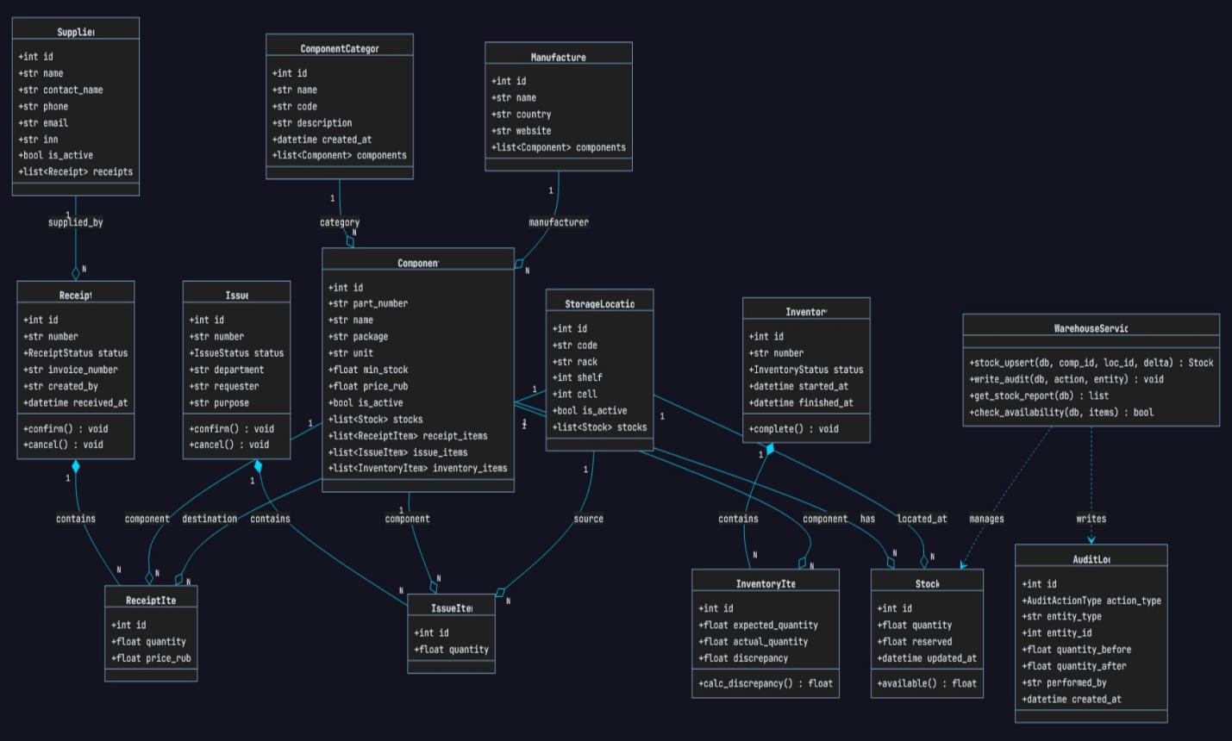
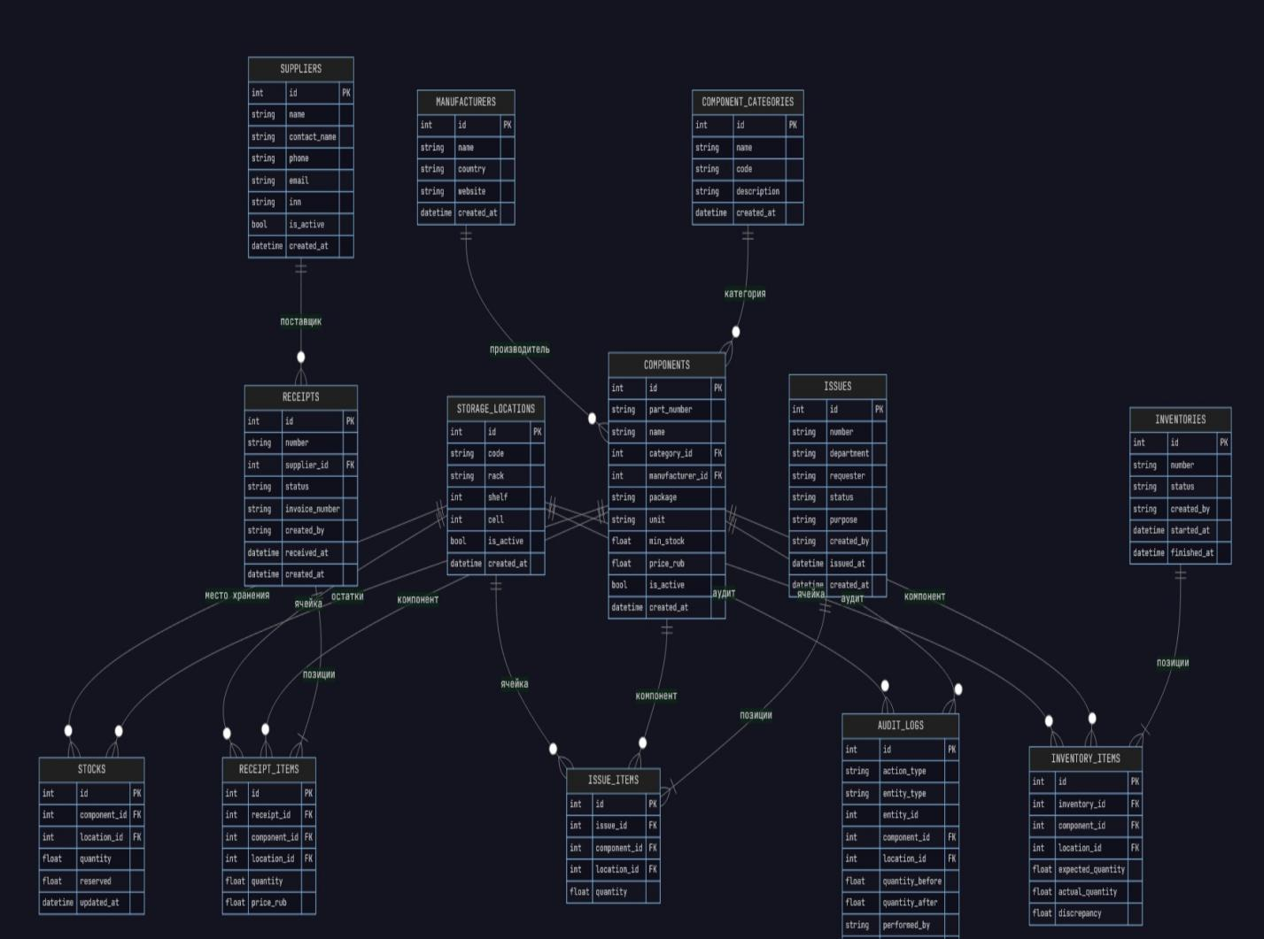

Рисунок 2 - ER-диаграмма

17
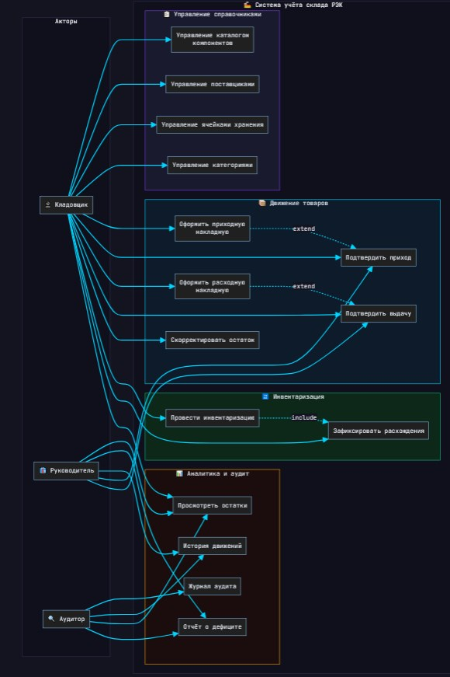
Рисунок 3 - UML-диаграмма классов

Рисунок 4 - Диаграмма вариантов использования

18
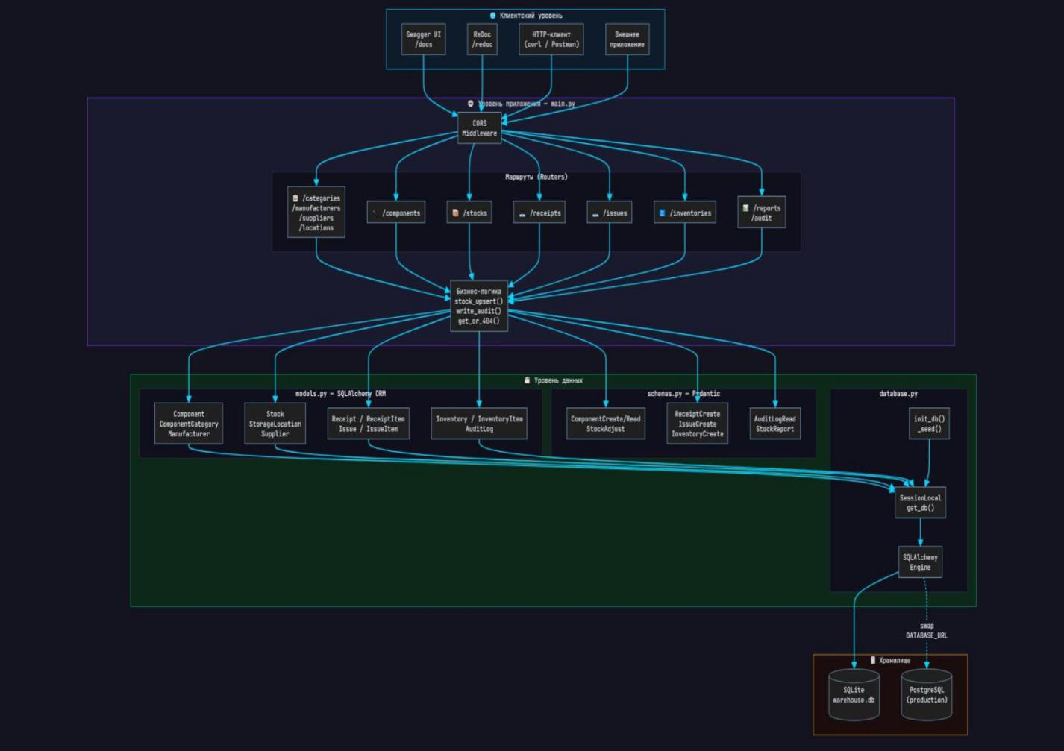
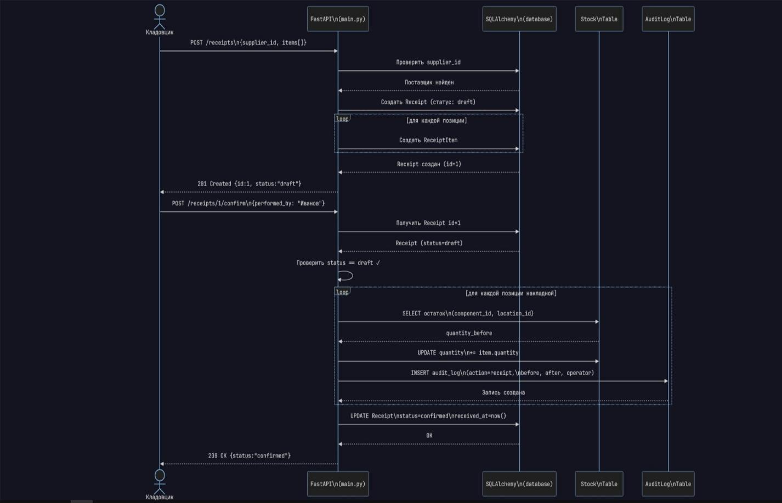

Рисунок 5 - Диаграмма последовательности

Рисунок 6 - Диаграмма компонентов

19
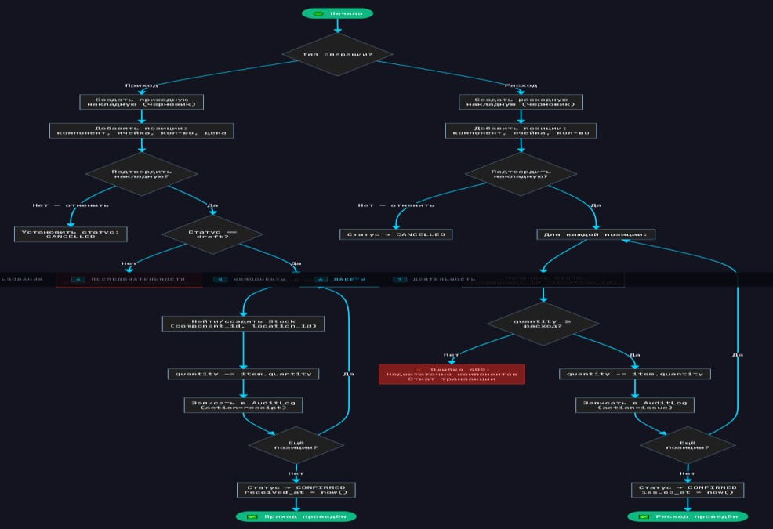
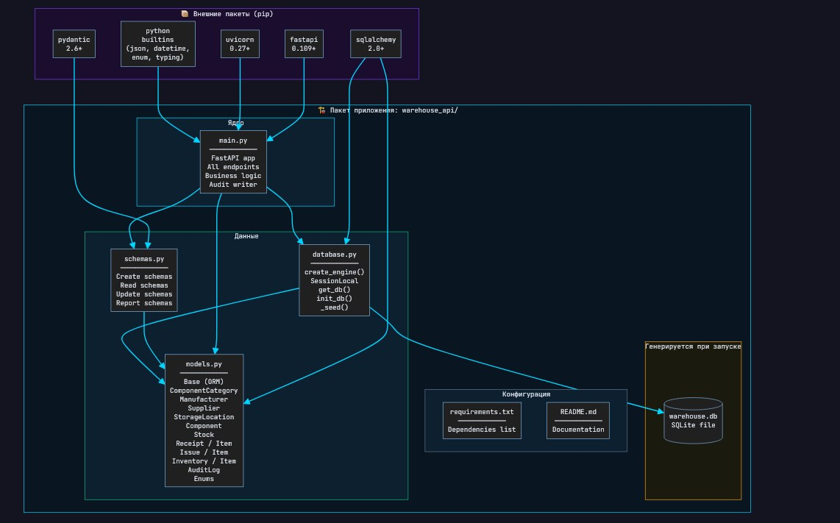

Рисунок 7 - Диаграмма пакетов

Рисунок 8 - Диаграмма деятельности

20

